Criando arquivo .uml no Eclipse

Necessários:
- Java SDK(baixando gratuitamente aqui).
- Eclipse IDE (baixando gratuitamente aqui).
- Plugin UML2 Extender do Eclipse ( como vai ser mostrado a seguir).

Baixando o plugin:

Abra o Eclipse, e selecione no menu na parte de cima, Help>Instal New Software... como na figura abaixo:

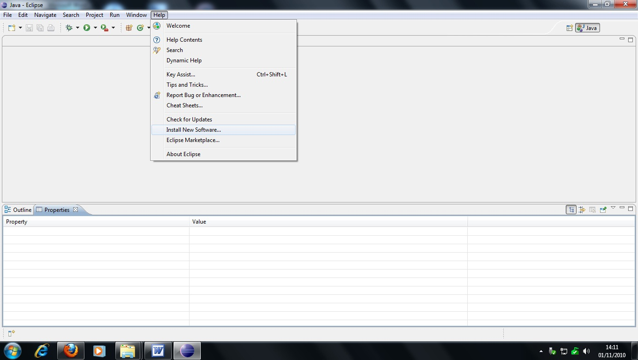

Após isso, na nova tela, no campo work with: coloque a seguinte url:
http://download.eclipse.org/releases/ganymede (você pode clicar em add para que o eclipse memorize a url), e abaixo, no campo de busca escreva uml2, depois marque os componentes: UML2 End-User Features e UML2 Extender SDK (no exemplo de cor diferentes, porque já estão instalados).
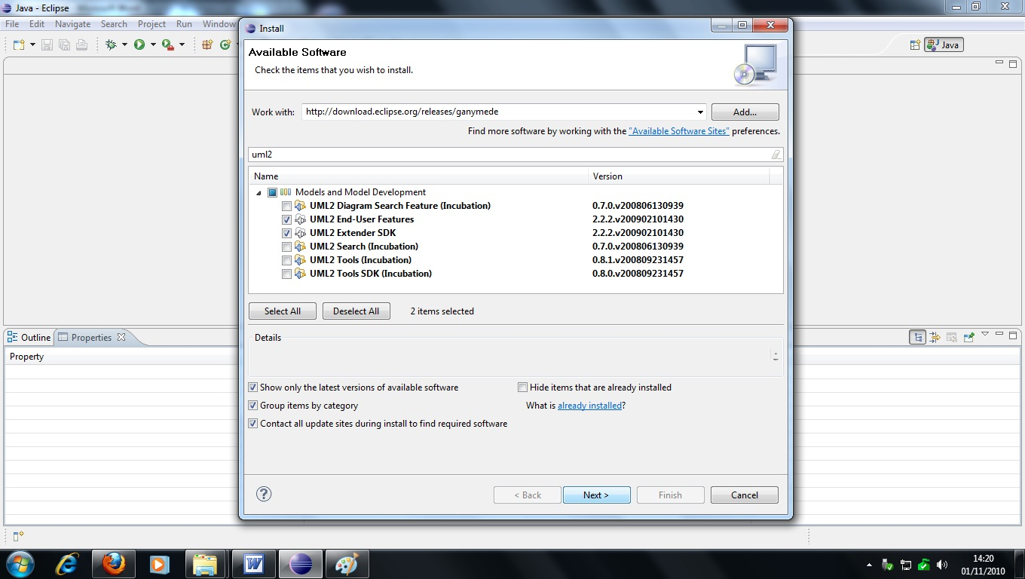
Após isso é só clicar em next, aguardar a instalação e reiniciar o Eclipse.

Gerando um diagrama de classes em UML2 :

A partir de um projeto do Eclipse e vá em File>New>Other e , na nova tela do assistente de modelo, selecione Example EMF Model Creation Wizards > UML Model como na figura:

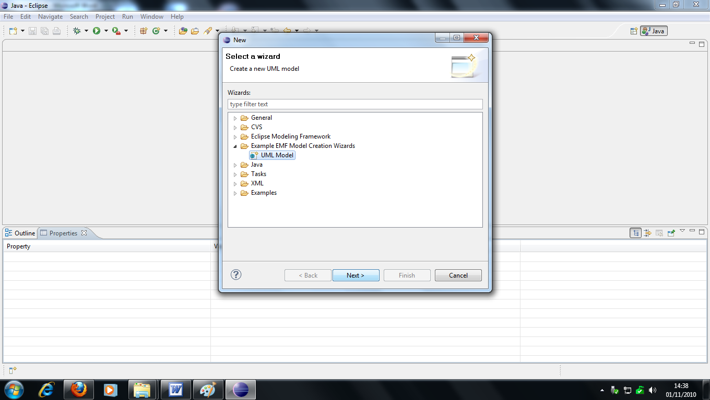

Depois apenas selecione NEXT, escreva o nome do diagrama ( que será o nome do arquivo .uml) e selecione o diretório pai (no caso, deve aparecer o diretório do projeto) e por ultimo selecione ‘Model’ no tipo. Ficará assim:
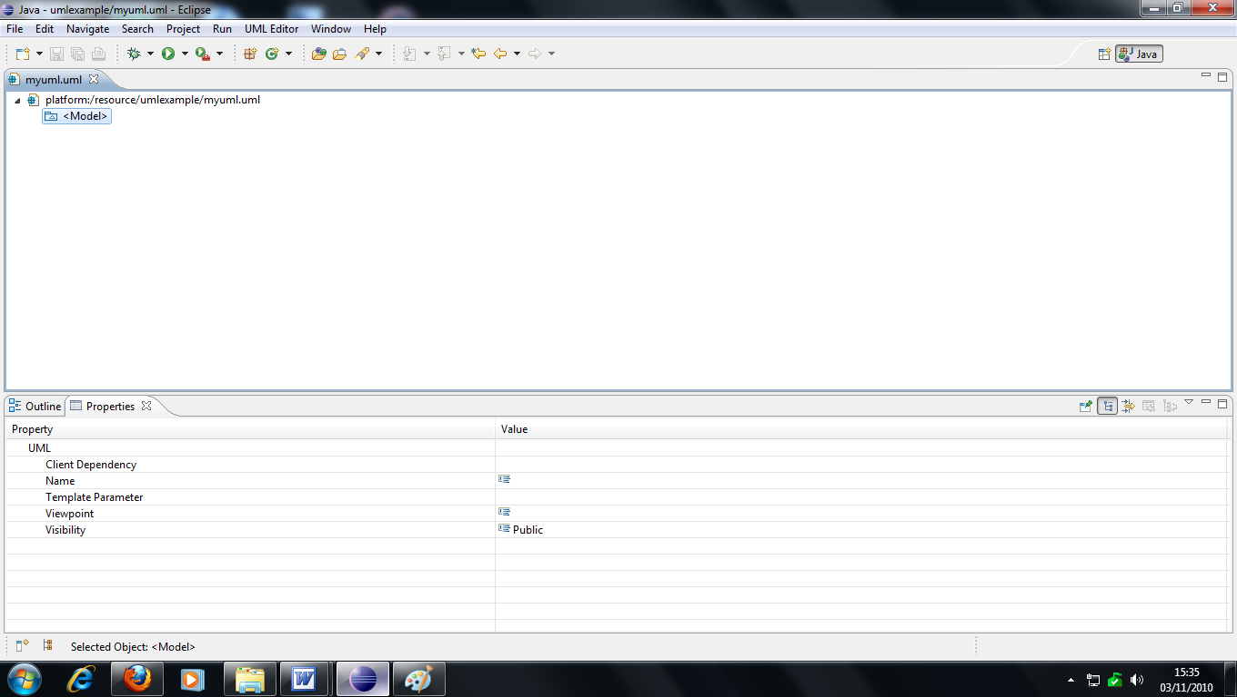

Este é o ‘pacote’ básico do modelo, e na aba ‘Properties’(propriedade) abaixo (caso ela não esteja sendo mostrada vá em window>show view>other>general>Properties), podemos alteras os campos como visibilidade, nome, multiplicidade etc. A adição de elementos é feita basicamente clicando no pacote/classe desejado e com o direito em child e finalmente selecionando dentre os vários tipos de elementos do diagrama de classes e editando na aba propriedades da forma como desejar. Abaixo serão mostrados alguns exemplos básicos de elementos para criação de um diagrama.

- Tipos primitivos:

Para usar tipos primitivos (int, string, double...etc) para atributos ou métodos, é necessário primeiramente defini-los, para isso, clique no pacote ‘Modelo’ do exemplo com o botão direito do mouse e selecione: New Child > Packaged Element > Primitive Type , um novo elemento será inserido no modelo. Seu nome, assim como algums informações, podem ser alteradas na aba propriedades, como na figura abaixo: (lembre-se: o nome ‘String’ foi digitado no campo ‘Name’ da aba propriedades).

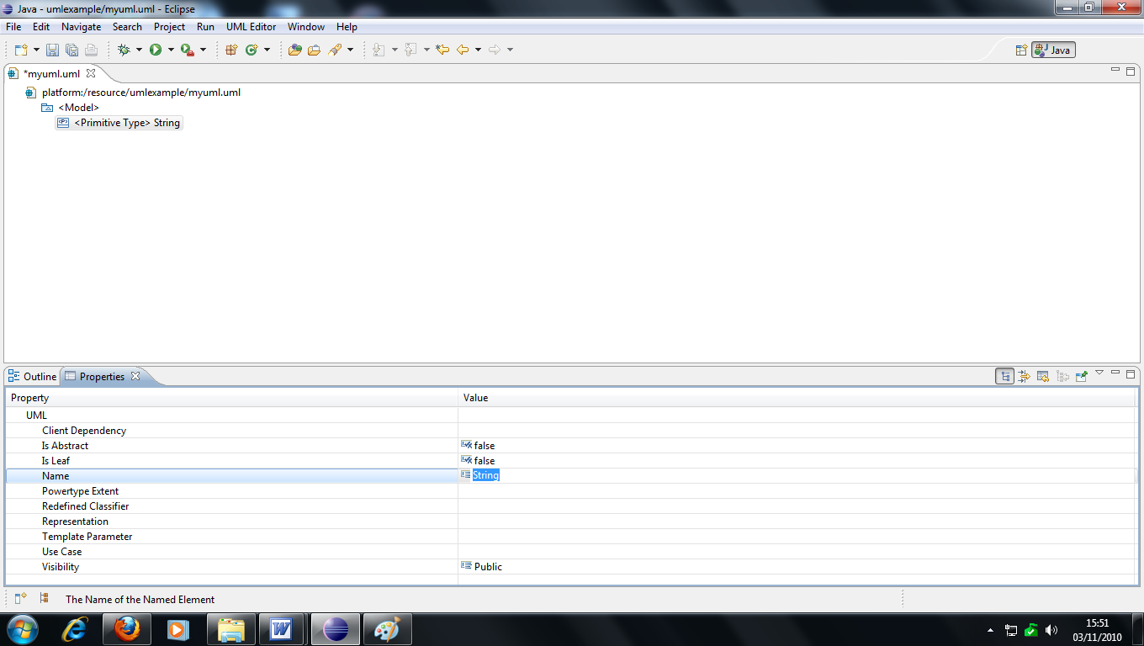

- Adicionando uma classe:

Para Adicionar uma classe ao modelo, novamente clique com o botão direito do mouse no pacote ‘Modelo’ e selecione: New Child > Packaged Element > Class . Feito isso, mais uma vez edite a aba propriedades( coloque um nome para a classe, e/ou altere as propriedades que desejar) . exemplo abaixo:
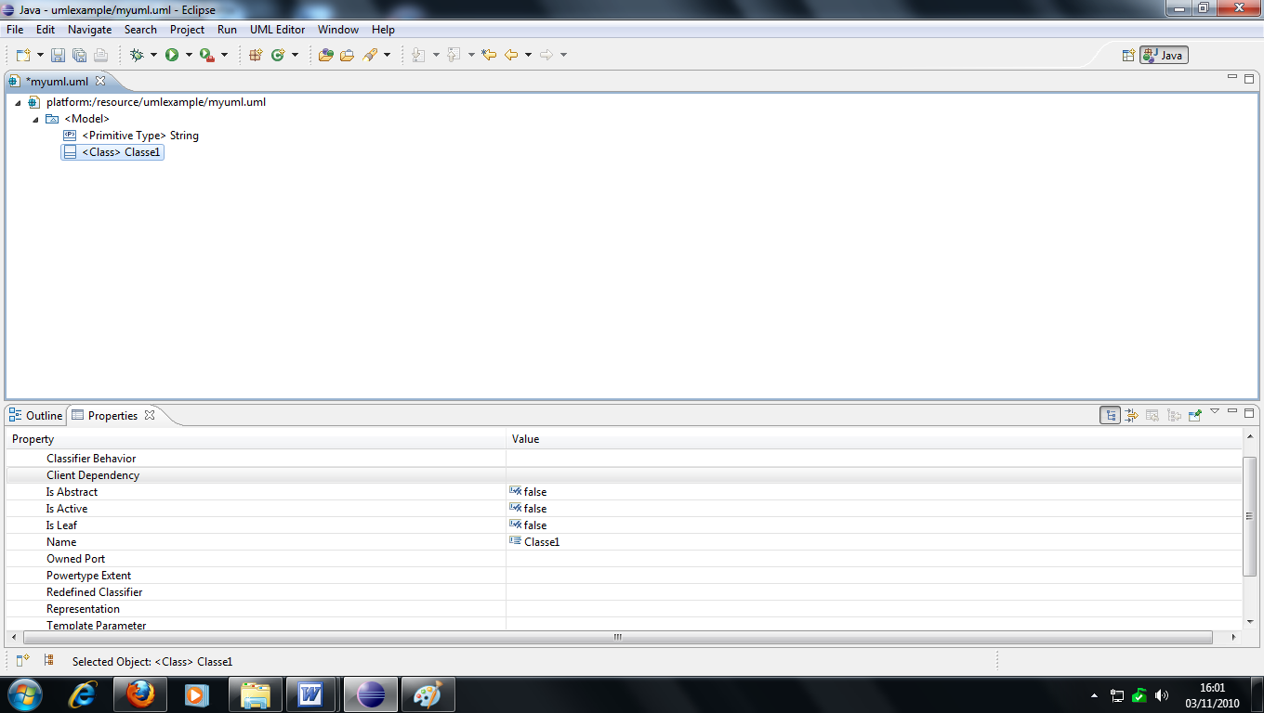

- Adicionando atributos a uma classe:

Para adicionar atributos a uma classe,clique com o botão direito sobre ela, e selecione: New Child > Owned Attribute > Property. Depois de nomear o atributo, no campo ‘name’, é preciso definir um tipo para o atributo. Para isso, na aba de propriedades, procure pelo campo ‘type’. Ao clicar no campo, note que abre um menu com todos tipos previamente criados(você pode criar enumerações também).Veja a figura abaixo:
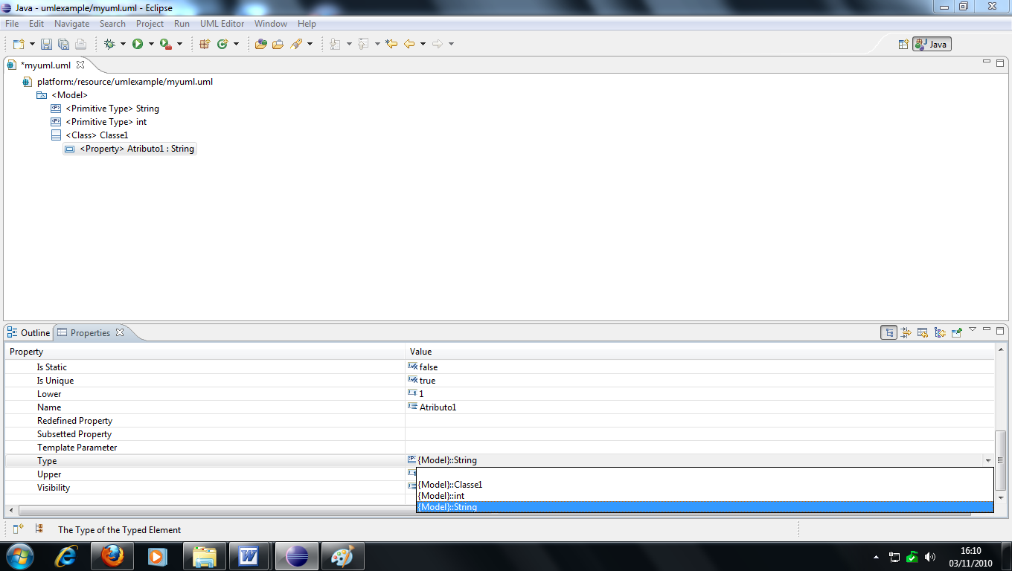
- Criando associações:

Para criar uma associação entre classes, primeiramente crie uma outra classe. Agora clique com o botão direito na primeira classe da associação e selecione: New Child > Packaged Element > Association. Dê um nome a associação( campo ‘name’). Agora devemos definir a outra ponta da associação (isto é, qual classe está associada a primeira) para isso, clique com o botão direito da associação e selecione: New Child > Owned End > Property. Agora vá na aba de propriedades e no campo ‘type’ selecione ‘Class2’ ( a outra classe, dizer que a associação é desse tipo, diz quem é a segunda classe da associação ). Selecione também nos campos ‘upper’(máxima) e ‘lower’(mínima) as multiplicidades das classes. Veja a figura:

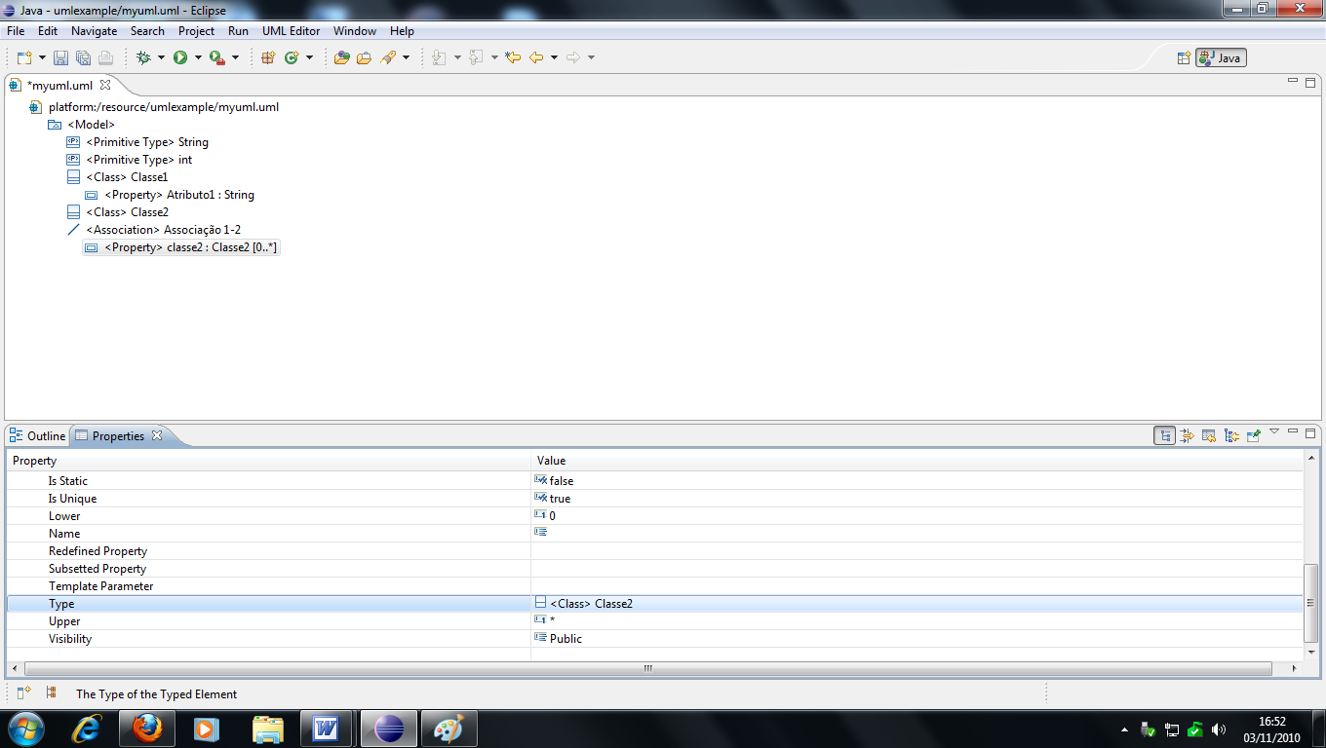
Estas foram algumas lições básicas de como criar diagramas de classes uml usando o plugin UML Extender, para mais informações acesse o link abaixo:

http://www.eclipse.org/modeling/mdt/uml2/docs/articles/Getting_Started_with_UML2/article.html

